VYSVĚTLENÍ/ZMĚNA/DOPLNĚNÍ ZADÁVACÍ DOKUMENTACE

Č. 1


Veřejná zakázka
„Výběr dodavatele sdružených služeb dodávek silové elektřiny a dodavatele sdružených služeb dodávek zemního plynu na rok 2020“

Veřejná zakázka je zadávána dle zákona č. 134/2016 Sb., o zadávání veřejných zakázek, ve znění pozdějších předpisů (dále jen Zákon)

Druh zadávacího řízení | Otevřené řízení
Režim veřejné zakázky | Nadlimitní
Druh zakázky | Dodávky
Předpokládaná hodnota zakázky | 10.000.000 Kč bez DPH
Adresa profilu zadavatele | https://zakazky.kutnahora.cz/
Datum zahájení řízení | 17. 7. 2019

Zakázka je zadávána v certifikovaném elektronickém nástroji E-ZAK, který je dostupný na https://zakazky.kutnahora.cz/.


Zadavatel:  Město Kutná Hora  se sídlem Havlíčkovo nám. 552/1  284 01 Kutná Hora | Zastoupení podle § 43 Zákona:  QCM, s.r.o.  se sídlem Bellova 370/40,  623 00 Brno  zapsaná v obchodním rejstříku  spisová značka C 40722 vedená u Krajského soudu v Brně
IČO: 00236195 | IČO: 26262525

V Brně dne 29.7.2019

ÚVOD

Zadavatel Vám poskytuje v souladu s § 98 odst. 3 Zákona, tedy na základě předchozí žádosti, vysvětlení zadávací dokumentace k výše uvedenému zadávacímu řízení.
Zároveň Zadavatel přistupuje ke změně/doplnění zadávací dokumentace v souladu s § 99 odst. 1 Zákona.

VYSVĚTLENÍ/ZMĚNA/DOPLNĚNÍ ZADÁVACÍ DOKUMENTACE

Znění žádosti: 1. otázka

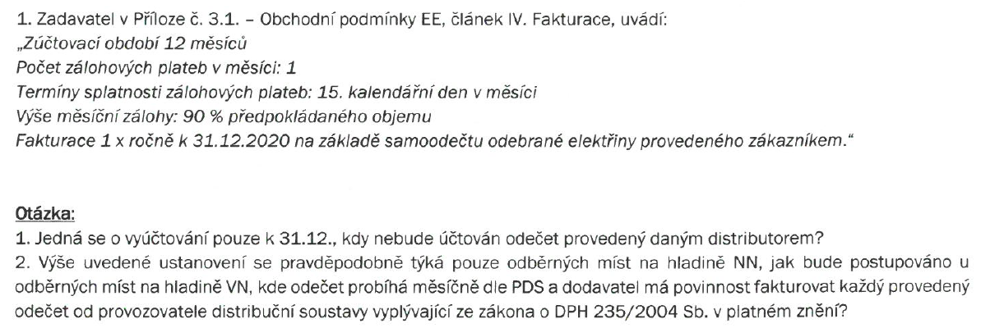
Odpověď Zadavatele:
- Ano, Zadavatel žádá fakturaci 1x ročně k 31. 12. daného roku, jelikož z praktických a organizačních důvodů je pro Zadavatele výhodnější mít zajištěné vyúčtování vždy ke konci kalendářního roku, a to především z důvodu rozúčtování nákladů nájemníkům za daný kalendářní rok. Vyúčtování je provedeno na základě samoodečtu, který jako podklad Zadavatel zasílá začátkem měsíce v následujícím roce.)
- Pokud má dodavatel povinnost provádět po periodickém odečtu vyúčtování měsíčně (u hladiny VN), bude je provádět.

Znění žádosti: 2. otázka

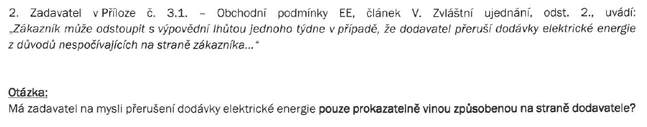

Odpověď Zadavatele:

Ano, možnost odstoupit od smlouvy zákazníkem se uplatní pouze v případech, kdy dodavatel elektrickou energii nedodává z důvodu spočívajících na jeho straně a způsobených jeho vinou (nikoliv, pokud např. k nedodání dojde v důsledku jednání distributora nebo okolností, které nemohl ovlivnit apod.)

Znění žádosti: 3. otázka

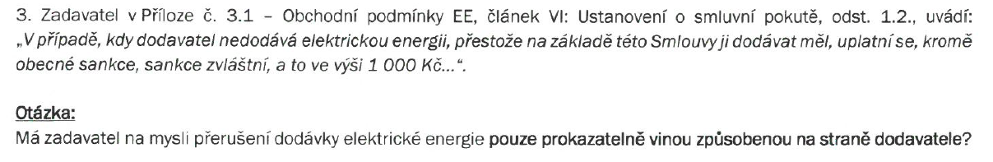

Odpověď Zadavatele:
Ano, tato smluvní pokuta se uplatní pouze v případech, kdy dodavatel elektrickou energii nedodává pouze a výhradně z důvodu spočívajících na jeho straně a způsobených jeho vinou (nikoliv, pokud např. k nedodání dojde v důsledku jednání distributora nebo okolností, které nemohl ovlivnit apod.).

Znění žádosti: 4. otázka

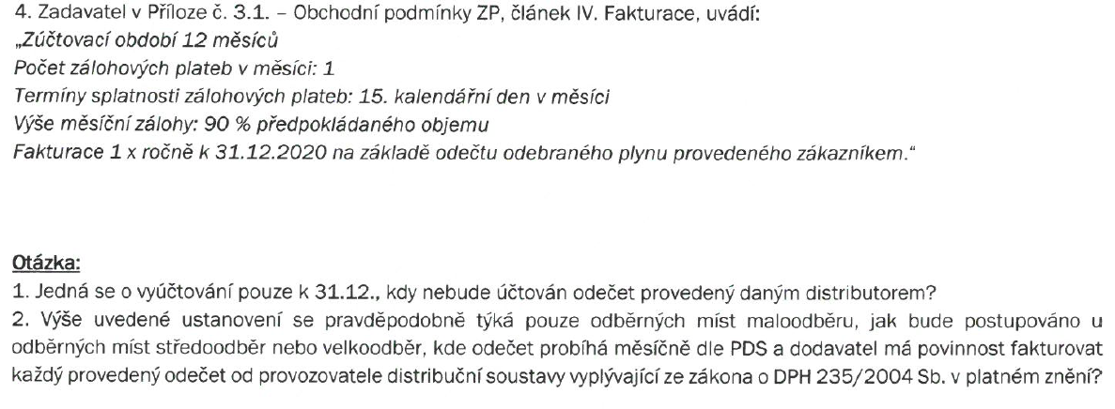
Odpověď Zadavatele:
1. Ano, dále viz odpověď Zadavatele na otázku č. 1.
2. Zadavatel uvádí, že pokud má dodavatel povinnost provádět po periodickém odečtu vyúčtování měsíčně (u SO), bude je provádět.

Znění žádosti: 5. otázka

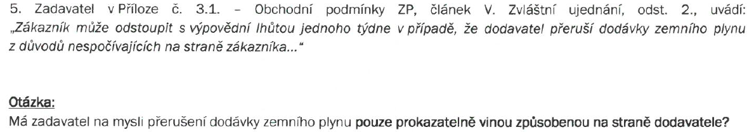

Odpověď zadavatele:

Ano, tato smluvní pokuta se uplatní pouze v případech, kdy dodavatel plyn nedodává pouze a výhradně z důvodu spočívajících na jeho straně a způsobených jeho vinou (nikoliv, pokud např. k nedodání dojde v důsledku jednání distributora nebo okolností, které nemohl ovlivnit apod.).

Znění žádosti: 6. otázka

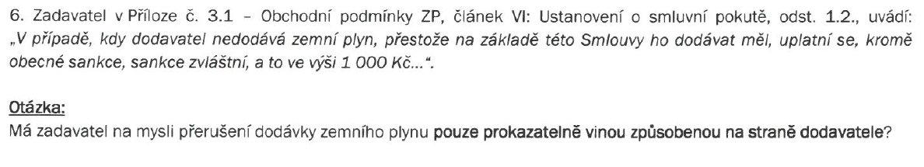

Odpověď zadavatele:
Ano, dále viz odpověď Zadavatele na otázku č.3 (platí jak pro el. energii, tak zemní plyn).

Znění žádosti: 7. otázka

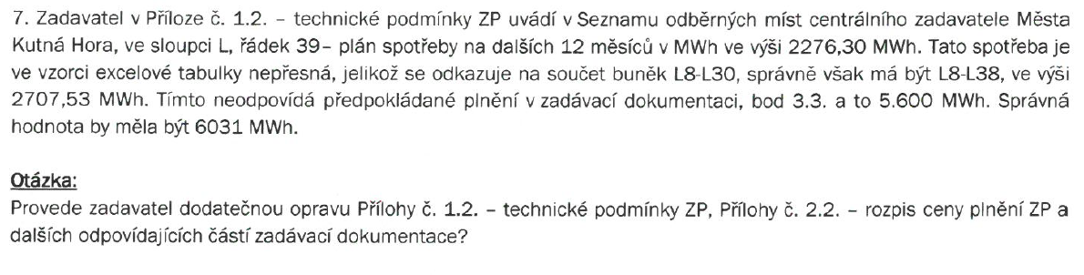

Odpověď zadavatele:

Zadavatel opravil chybný vzorec a adekvátně upravil přílohu č. 1.2 – Technické podmínky ZP a přílohu č. 2.2 – Rozpis ceny plnění.

Zadavatel zároveň z vlastní iniciativy upravil přílohu č. 1.1 – Technické podmínky EE, konkrétně v řádku č. 131- ul. Cihlářská 597 doplnil číslo odběru, distribuční tarif a jistič. Současně o tyto údaje doplnil i Přílohu č. 1.1d – Zvláštní technické podmínky pro odběrné místo č. Cihlářská 597.

LHŮTA PRO PODÁNÍ NABÍDEK

Vzhledem k tomu, že provedená změna zadávacích podmínek má vliv pro sestavení nabídek, Zadavatel mění lhůtu pro podání nabídek a prodlužuje ji o 3 dny.

Lhůta pro podání nabídek skončí

dne 22. 8. 2019 v 10.00 hodin.

PODPIS

Zadavatel:  Město Kutná Hora  se sídlem Havlíčkovo nám. 552/1  284 01 Kutná Hora | Mgr. Veronika Kučerová  Administrátor VZ  Podepsáno elektronicky
IČO: 00236195

